**六年级小升初真题卷（三）**

时间:90分钟　满分:100分

|  |  |  |  |  |  |  |  |
| --- | --- | --- | --- | --- | --- | --- | --- |
| 题序 | 一 | 二 | 三 | 四 | 五 | 六 | 总分 |
| 得分 |  |  |  |  |  |  |  |

一、填空题。(25分)

1.(　　)÷20= $\frac{27}{\text{( )}}$ =(　　)∶40=45%=(　　)(填小数)

2.一个数的亿位是6,万位是8,千位是5,十位是3,其余各位都是0,这个数写作(　　　　　　),省略万位后面的尾数约是(　　)。

3.把8千克糖果平均分给5个小朋友,每人分到这些糖果的(　　　),每人分到(　　　　)千克。

4.把一个边长为5cm的正方形,按1∶5缩小后的面积是(　　)cm2。

5.一个圆柱和一个圆锥的底面积和体积相等,圆柱的高是8厘米,圆锥的高是(　　)厘米。

6*.*当*x=*()时,0*.*9*∶x*和3*∶*2能组成比例。

7*.*A、B两地的实际距离是135千米,在比例尺是id:2147484875;FounderCES的地图上,A、B两地相距(　　)厘米。

8.长方体的底面积一定,它的体积和高成(　　)比例;在100米赛跑中,时间和速度成(　　)比例;分数值一定时,分子和分母成(　　)比例。

9.把25克盐溶解在100克水中,盐与水的比是(　　);盐占盐水的(　　)%。

10.60米比(　　)米少40%,(　　)千克比80千克多 $\frac{2}{5}$。

11.在括号里填上适当的单位名称。

一栋楼房的占地面积大约是400(　　)。　　一个鸡蛋的质量约是60(　　)。

冰箱的容积大约是216(　　)。 一盒牛奶的净含量约是250(　　)。

12.鸡兔同笼,有20个头,54条腿,鸡有(　　)只,兔有(　　)只。

二、判断题。(对的画“√”,错的画“✕”)(5分)

1.一种商品,先涨价10%,再降价10%,现价与原价相等。 (　　)

2.走同一段路程,甲用了10时,乙用了8时,甲、乙的速度之比为5∶4。 (　　)

3.甲数比乙数多25%,乙数就比甲数少25%。 (　　)

4.长度分别是6厘米、8厘米、10厘米的三根小棒,可以围成一个三角形。(　　)

5.一个自然数,不是奇数,就是偶数。 (　　)

三、选择题。(将正确答案的序号填在括号里)(10分)

1.一个圆柱与圆锥等底等高,已知圆柱的体积是48立方分米,圆锥的体积是(　　)立方分米。

A.16　　 　　B.32　　 　C.36　　 　D.12

2.如果女生人数占全班人数的60%,那么男、女生人数的比是(　　)。

A.2∶5 B.2∶3 C.3∶2 D.5∶2

3.下面几种量中,成反比例的是(　　)。

A.减数一定,被减数和差

B.工作总量一定,工作效率和工作时间

C.高一定,平行四边形的面积和底

D.长方形的周长一定,长方形的长和宽

4*.*若*a-b=*8,*b-c=*3,则*a-c=*()。

A.5 B.8 C.11 D.无法确定

5.一个圆和一个正方形的周长相等,它们的面积比较(　　)。

A.正方形的面积大 B.圆的面积大 C.一样大 D.无法比较

四、计算题。(29分)

1.直接写出得数。(8分)

4×0.625=　　　　 8-0.75- $\frac{1}{4}$ = $\frac{1}{9}$　　　 　×8.1= $\frac{1}{4}$　　　　 + $\frac{1}{5}$ =

3.7×99+3.7= 12.5×8÷12.5×8= $\frac{4}{9}$ ÷2= 1.05÷0.5=

2.脱式计算,能简算的要简算。(12分)

($\frac{7}{9}$ + $\frac{5}{6}$- $\frac{1}{4}$)×72　　　　　　　　　　1.75×30%+1.75×0.7

19÷[($\frac{3}{4}$ + $\frac{1}{5}$)÷ $\frac{1}{2}$] $\frac{6}{25}$ ×99+ $\frac{6}{25}$

3.解方程。(9分)

$\frac{1}{2}$*∶ $\frac{1}{8}$ = $\frac{3}{2}$ ∶x $\frac{x}{12}$　　　　　　　= $\frac{5}{4}$*(*x-*4*.*5)*×*7*=*17*.*5

五、动手操作。(8分)

1.将图形A向左平移3格,得到图形B。(4分)

2.以*MN*为对称轴作图形A的轴对称图形,得到图形C。(4分)

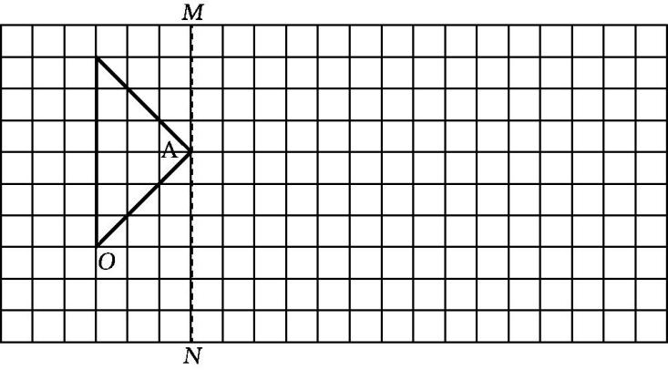

六、解决问题。(23分)

1.一套衣服原来售价400元,现打八折出售,现价是多少元?(4分)

2.运一堆货物,第一天运了 $\frac{3}{11}$,还剩下48吨。这堆货物原来有多少吨?(4分)

3.在一幅比例尺为1∶8000000的地图上,量得A、B两地的距离为10厘米,有两辆汽车分别从A、B两地同时出发,相向而行,速度分别是55千米/时和45千米/时。两车经过多长时间相遇?(5分)

4.用一根长96cm的铁丝做成一个长、宽、高的比是3∶2∶1的长方体,再把它的六个面糊上纸,至少需要多少平方厘米的纸?(5分)

5.工地上有一个圆锥形沙堆,沙堆的底面周长是18.84米,高30分米。把它铺在一条长31.4米,宽9米的公路上可以铺多厚?(5分)

**参考答案**

一、1.9　60　18　0.45　2.600085030　60009万　3. $\frac{1}{5}$ $\frac{8}{5}$　　4.1　5.24　6.0.6　7.4.5　8.正　反　正　9.1∶4　20　10.100　112

11.平方米　克　升　克　12.13　7

二、1.✕　2.✕　3.✕　4.√　5.√

三、1.A　2.C　3.B　4.C　5.B

四、1.2.5　7　0.9 $\frac{9}{20}$　　370　64 $\frac{2}{9}$　　2.1　2.98　1.75　10　24　3*.x= $\frac{3}{8}$　x=*15*x=*7

五、略

六、1.400×80%=320(元)

2.48÷(1- $\frac{3}{11}$)=66(吨)

3.10÷ $\frac{1}{8000000}$ =80000000(厘米)=800(千米)　800÷(55+45)=8(时)

4.长:96÷4× $\frac{3}{3+2+1}$ =12(cm)　宽:96÷4× $\frac{2}{3+2+1}$ =8(cm)　高:96÷4× $\frac{1}{3+2+1}$ =4(cm)　表面积:(12×8+12×4+8×4)×2=352(cm2)

5.30分米=3米　×3.14×(18.84÷3.14÷2)2×3=28.26(立方米)　28.26 ÷(31.4×9)=0.1(米)